Акция "Столовая для пернатых"
Покормите птиц зимой.
Пусть со всех концов
К вам слетятся, как домой,
Стайки на крыльцо.
А.Яшин «Покормите птиц зимой»
В настоящее время проблема экологического воспитания обучающихся приобрела особую остроту и актуальность.
В суровую зиму особое внимание в рамках экологического воспитания уделяется охране птиц. Именно пернатые друзья окружают людей круглый год, приносят радость и пользу. Для зимующих птиц естественный корм становится практически недоступным, многие птицы погибают от голода и холода.
В ГКОУ «Кашинская школа-интернат» прошла акция «Столовая для пернатых».
Цель акции:
Расширение знаний о жизни птиц, привлечение внимания обучающихся к проблеме подкормки птиц, формирование доброжелательного отношения к птицам родного края, так как они нуждаются в нашем внимании, заботе и охране.
Задачи акции:
- воспитывать заботливое отношение к птицам, желание помогать им в трудных зимних условиях.
-рассмотреть роль человека в помощи птицам в зимнее время.
- сделать и развесить кормушки для птиц
- расширить знания обучающихся, полученные при наблюдении за повадками птиц.
Итоги акции:
Чтобы помочь птицам, обучающиеся школы-интерната совместно с воспитателями и учителями создали на участке «Птичью столовую» для зимующих птиц. Они приносят различные виды корма для пернатых соседей: несоленое сало, шишки, крупы. Ребята крошили хлеб и насыпали в подготовленные емкости пшено, семечки, пшено, пшеницу и т.д.
Прилетающие на участок снегири, свиристели, синицы, воробьи с удовольствием угощаются предложенным кормом.
В ходе проведения акции ребята много узнали о птицах. Но самое главное дети поняли, что в наших силах помогать птицам, заботиться о них и то, что мы можем и должны заботиться о наших братьях меньших.
Ведь мы - люди!

2 класс | 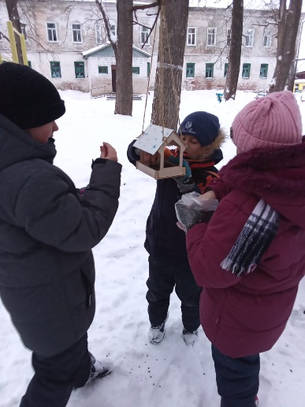
3 класс | 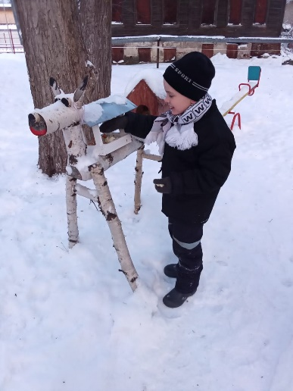
4 класс | 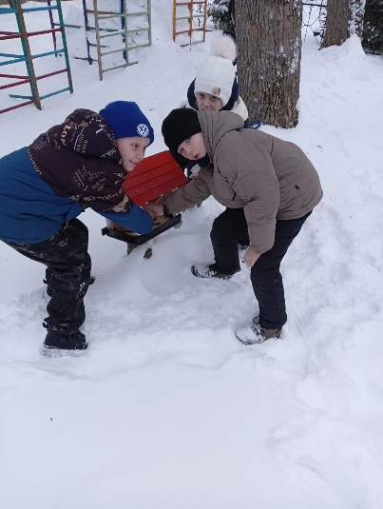
5 класс | 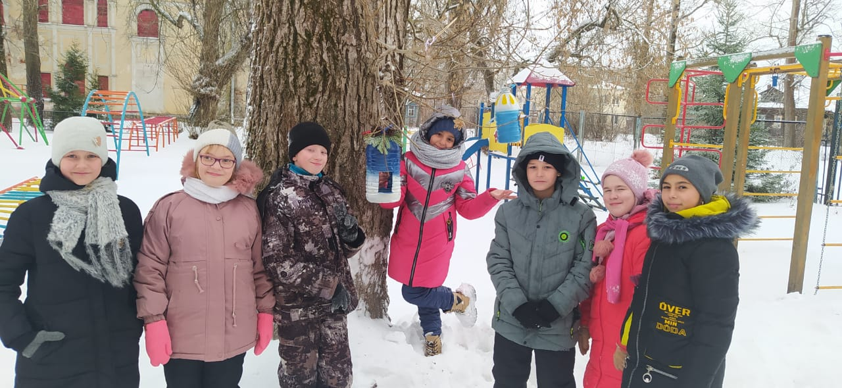
6 класс | 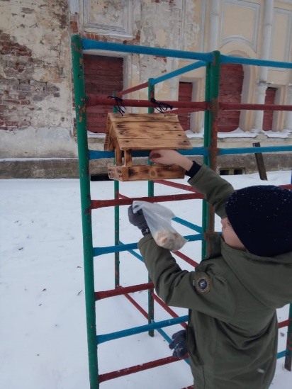
7 класс | 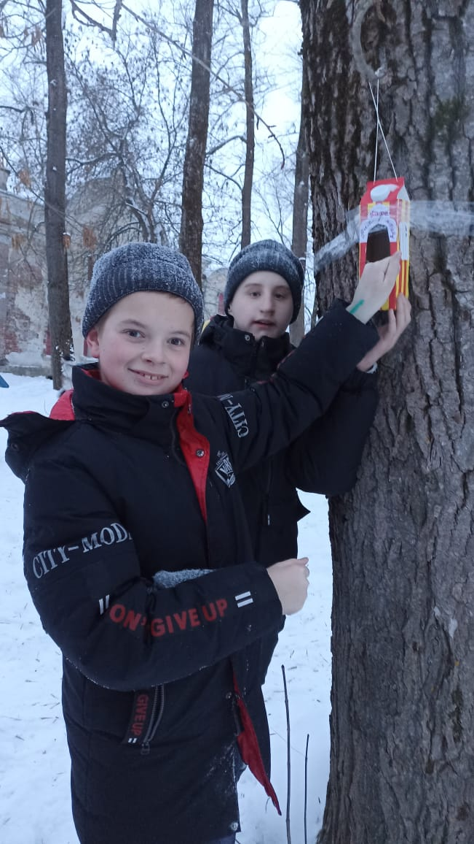
8а класс | 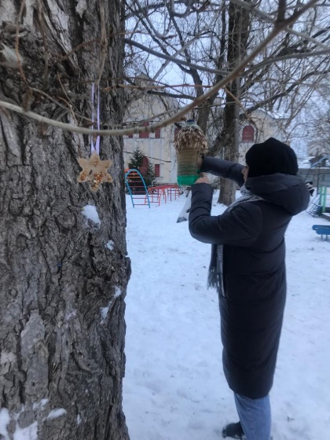
8б класс | 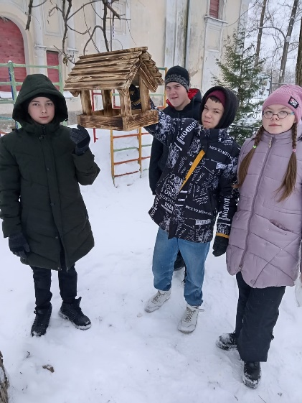
9 класс | 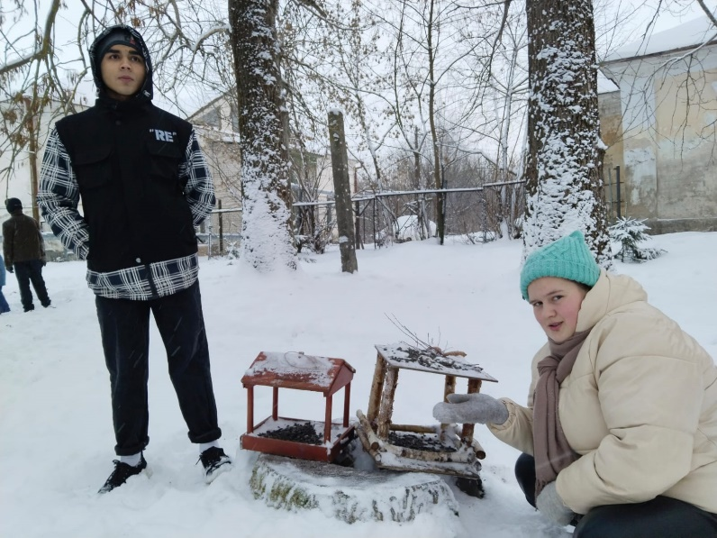
«Особый ребенок» | 